ISOP303_PrepDiscos-A-fdisk-GParted
Utilización de fdisk y Gparted desde un LiveCD de Ubuntu.



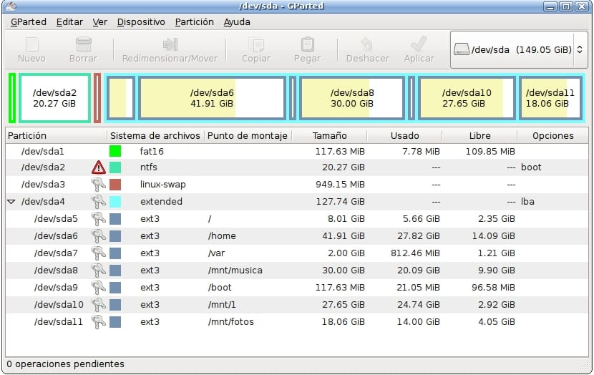

Héctor Gázquez Ruiz - ASIR - ISO
Objetivos de la práctica
La idea principal de este trabajo es manejar discos en Linux. El objetivo es saber cómo particionar discos duros desde cero de dos formas distintas: usando la terminal, y de forma gráfica para cuando tenemos escritorio. También se trata de entender la diferencia entre los tipos de particiones y saber cómo activar una partición para que sea buneable.
Material utilizado
- VMware Workstation Pro
- ISO de Ubuntu
- Discos Virtuales

1. Preparación y arranque desde LiveCD
Para realizar esta práctica, he configurado la máquina virtual para que arranque desde la ISO de Ubuntu. En lugar de instalar el sistema, he seleccionado la opción "Try Ubuntu" para trabajar en modo Live. Esto nos permite usar todas las herramientas de gestión de discos sin alterar el sistema operativo principal. Además, le he añadido a la máquina virtual dos discos duros vacíos para poder practicar el particionado según el enunciado.
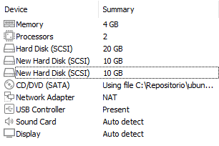
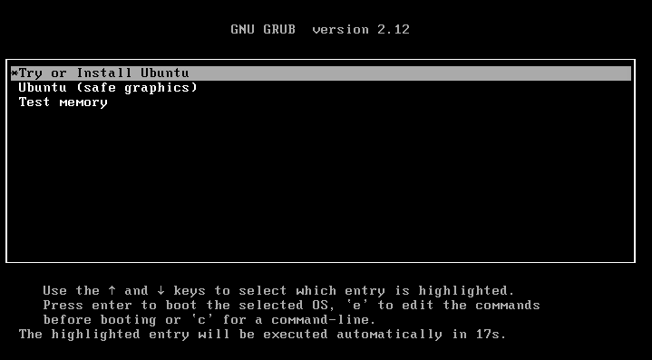
2. Creación de particiones con fdisk (Terminal)
Esta es la parte más técnica. Abrí la terminal y usé el comando sudo fdisk -l para identificar los discos. Mis discos nuevos aparecen como /dev/sdb y /dev/sdc.
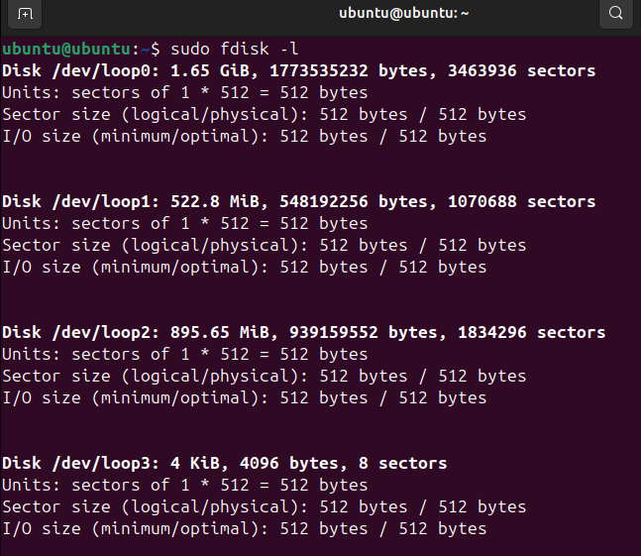
Como no me salían los discos sbd ni sbc, use el comando lsblk.
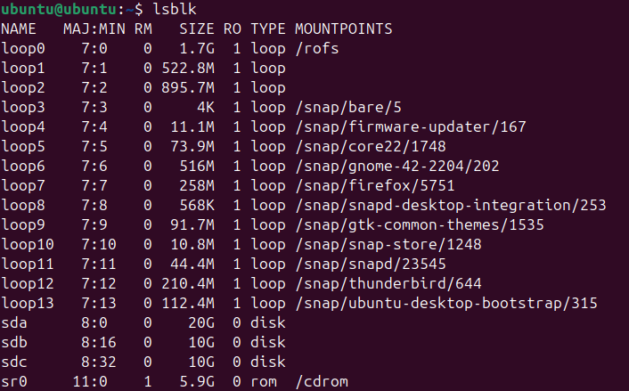

Trabajo sobre el primer disco (/dev/sdb):
Entré en el disco con sudo fdisk /dev/sdb.
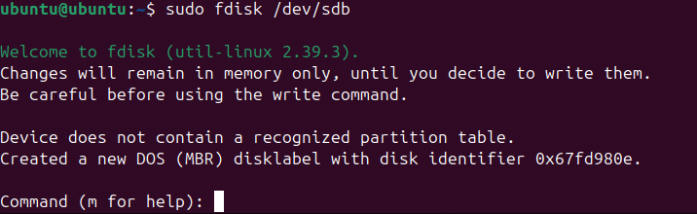
Siguiendo el PDF, creé tres particiones primarias usando el comando n. La primera de 100 MB, la segunda de 200 MB y la tercera de 300 MB. Para terminar, usé el comando a para activar la partición de 300 MB, marcándola como buneable.
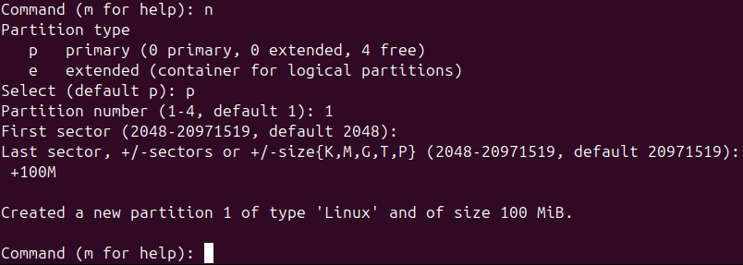
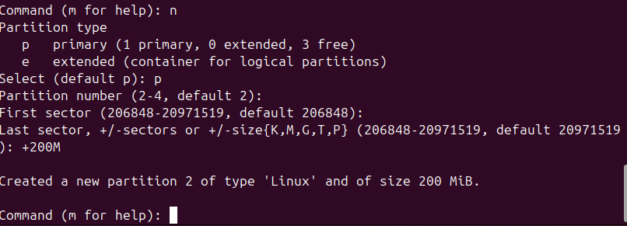
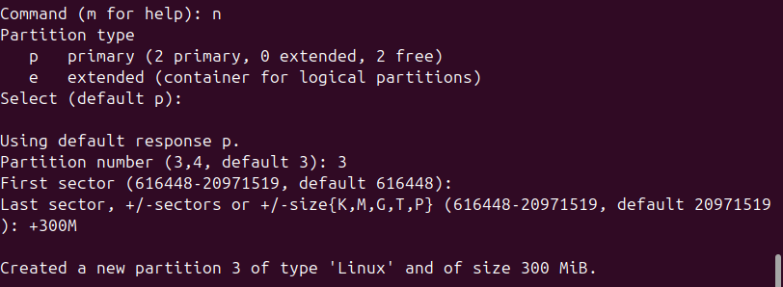
Trabajo sobre el segundo disco (/dev/sdc):
En el segundo disco, el esquema era distinto. Primero creé una partición primaria de 200 MB y la activé. Con el resto del espacio libre, creé una partición extendida. Dentro de esta extendida, configuré dos unidades lógicas: una de 100 MB y otra de 50 MB. Al finalizar, usé w para escribir los cambios en el disco.
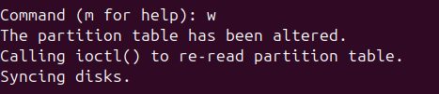
3. Creación de particiones con GParted
Para la segunda parte, borré todas las particiones anteriores para repetir el ejercicio de forma visual. Abrí GParted desde el buscador de aplicaciones. Aquí es mucho más cómodo porque puedes ver los bloques de colores y el espacio que queda libre.
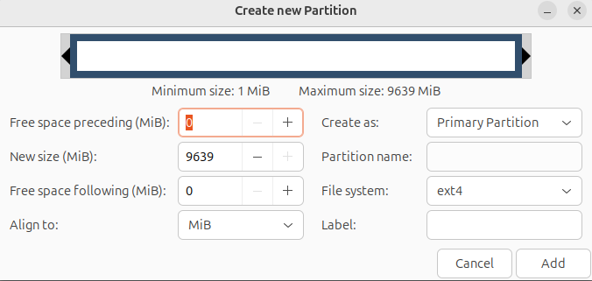

Fui seleccionando cada disco y replicando el mismo esquema: las tres primarias en el primero y la combinación de primaria-extendida-lógica en el segundo. Lo bueno de GParted es que hasta que no le das al botón de "Apply" (el check verde), no se hace nada, lo que te permite revisar que los tamaños estén bien.
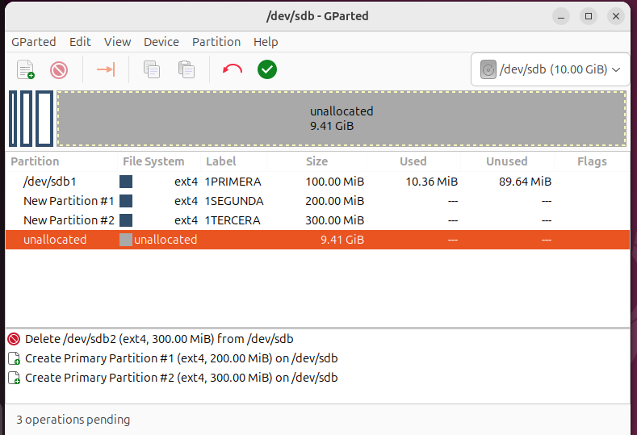
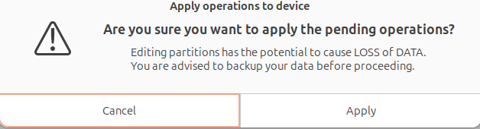
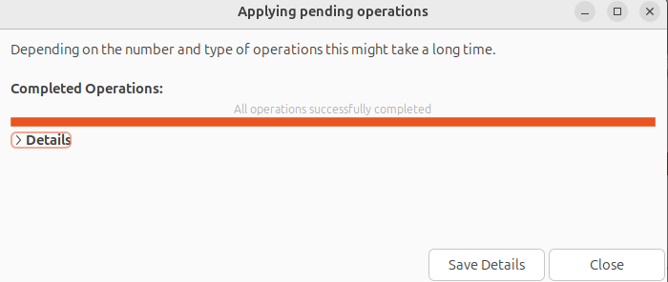
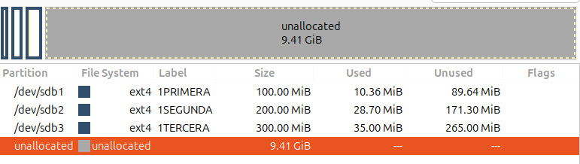

4. Consideración final
La verdad es que la práctica me ha servido para ver que, aunque la terminal parece más difícil al principio, es muy rápida una vez que te sabes los comandos clave. Por otro lado, GParted es buena opción para cuando quieres estar seguro de hacerlo correctamente, porque ves gráficamente cómo estás repartiendo el espacio.

